Terno projela je spolufinancován

STÁTNÍ FOND Státním fondem životního prostředí CR

ŽIVOTNÍHO PROSTftEOl

Ministerstvo životního prostředí' na základé rozhodnuti ministra životního prostředí.

CeskE REPUBLIKY

[**www.mzp.czwww.sfzp.cz**](http://www.mzp.czwww.sfzp.cz/)

**DODATEK Č. 1 SMLOUVY O DÍLO Č. SMLDEU-42-5/2023**

**Článek I. SMLUVNÍ STRANY**

1. Objednatel: **Správa Krkonošského národního parku**

se sídlem: Dobrovského 3, Vrchlabí 54301

IČO: 00088455

DIČ: CZ00088455

bankovní spojení

zastoupená: PhDr. Robinem Bóhnischem, ředitelem

**(dále jen „objednatel11)**

a

2. Zhotovitel: **DSP stavební s.r.o.**

se sídlem: Kostěnice 111, 530 02 Kostěnice

IČO: 142 81 155

DIČ: CZ14281155

bankovní spojení:

zastoupený: PhDr. Ing. Vítězslavem Janků, Ph.D., MPA na základě plné moci zapsaný v obchodním rejstříku u Krajského soudu v Hradci Králové, oddíl C, vložka 49127

**(dále jen „zhotovitel11)**

(Objednatel a Zhotovitel společně dále jen **„smluvní strany11)**

níže uvedeného dne, měsíce a roku uzavírají smluvní strany tento Dodatek č. 1, kterým se mění ustanovení smlouvy č. SMLDEU-42-5/2023 ze dne 11.4.2023 (dále jen **„smlouva")** takto:

1. V průběhu realizace díla se smluvní strany dohodly na záměně technologie opěrné stěny. Opěrná stěna nebude realizována z monolitického betonu, ale pomocí skládaných betonových prefabrikátů. Záměnou technologie při zachování funkce opěrné stěny, jako stabilizace svahu a nosnou konstrukci pro zákryt betonovou obálkou, byla vytvořena finanční úspora realizace díla.

Všechny tyto práce a dodávky jsou uvedeny ve změnovém listu (ZL) č. 1. Změnový list (ZL) č. 1 je přílohou tohoto dodatku č. 1.

Na základě těchto změn se smluvní strany dohodly na úpravě smlouvy o dílo takto:

2. Celková cena díla uvedená v čl. V. bodu 1. smlouvy se upravuje a mění v souladu s obsahem změnového listu (ZL) č.1 takto:

Cena díla celkem 3 489 569,90 Kč bez DPH

Změny dle ZL č. 1 vícepráce + 415 000,00 Kč bez DPH

Změny dle ZL č. 2 méněpráce -637 598,59 Kč bez DPH

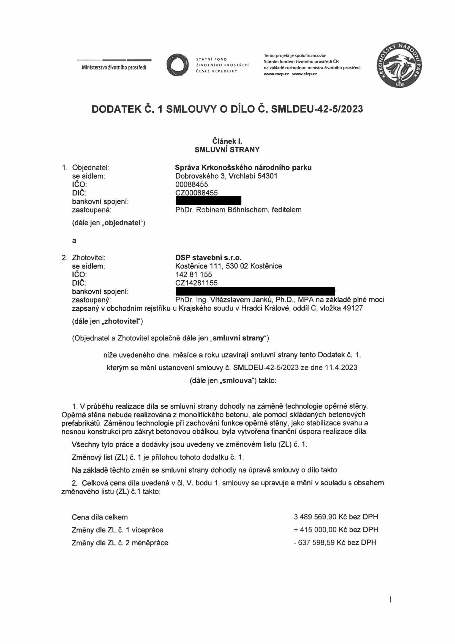

Ministerstvo životního prostřed! O

Tento projekt je spolufinancován

státní fond

Státním fondem životního prostředí ČR

ŽIVOTNÍHO RROSTREDI

na základé rozhodnuti ministra životního prostředí.

CESKf REPUBLIKY

[**www.mzp.czwww.sfzp.cz**](http://www.mzp.czwww.sfzp.cz/)

Nová cena díla sjednaná tímto dodatkem v důsledku změn shora uvedených:

Cena celkem **3 266 971,31 Kč bez DPH**

DPH 21 % ve výši 686 063,98 Kč

Celková cena díla 3 953 035,29 Kč včetně DPH

**II.** ZÁVĚREČNÁ USTANOVENÍ

1. Tento dodatek nabývá platnosti dnem podpisu smluvními stranami a účinnosti dnem uveřejnění v registru smluv. Smluvní strany souhlasí s uveřejněním tohoto dodatku v registru smluv.

2. Tento dodatek se řídí právním řádem České republiky. Ve všem ostatním, co není výslovně upraveno tímto dodatkem, zůstávají v platnosti ustanovení smlouvy ze dne 11.4. 2023 č. SMLDEU- 42-5/2023.

3. Zhotovitel bez předchozího výslovného písemného souhlasu objednatele nesmí postoupit ani převést jakákoliv práva či povinnosti vyplývající z tohoto dodatku na jakoukoliv třetí osobu.

4. Tento dodatek je vyhotoven v elektronické verzi a podepsán elektronickými podpisy oprávněných zástupců obou smluvních stran. Nebo ve dvou vyhotoveních, z nichž každá ze smluvních stran obdrží pojedná.

5. Smluvní strany prohlašují, že znění dodatku přečetly, s jeho obsahem souhlasí, stvrzují, že byl sepsán na základ jejich pravé a svobodné vůle, a na důkaz toho připojují své podpisy.

Příloha:

Změnový list stavby 01/2023

PhDr. Ing. Digitálně

Digitálně podepsal

PhDr. Robin PhDr. Robin Bóhnisch

Bóhnisch Datum: 2024.02.09

14:45:13+0T00'

Ph.D., Datum:

-20-24.Q2-.O8

Správa Krkonošského národního parku DSP^Anís.r.o.18:21:44+01'00'

PhDr. Robin Bóhnisch, ředitel PhDr. Ing. Vítězslav Janků, Ph.D., MPA na základě plné moci

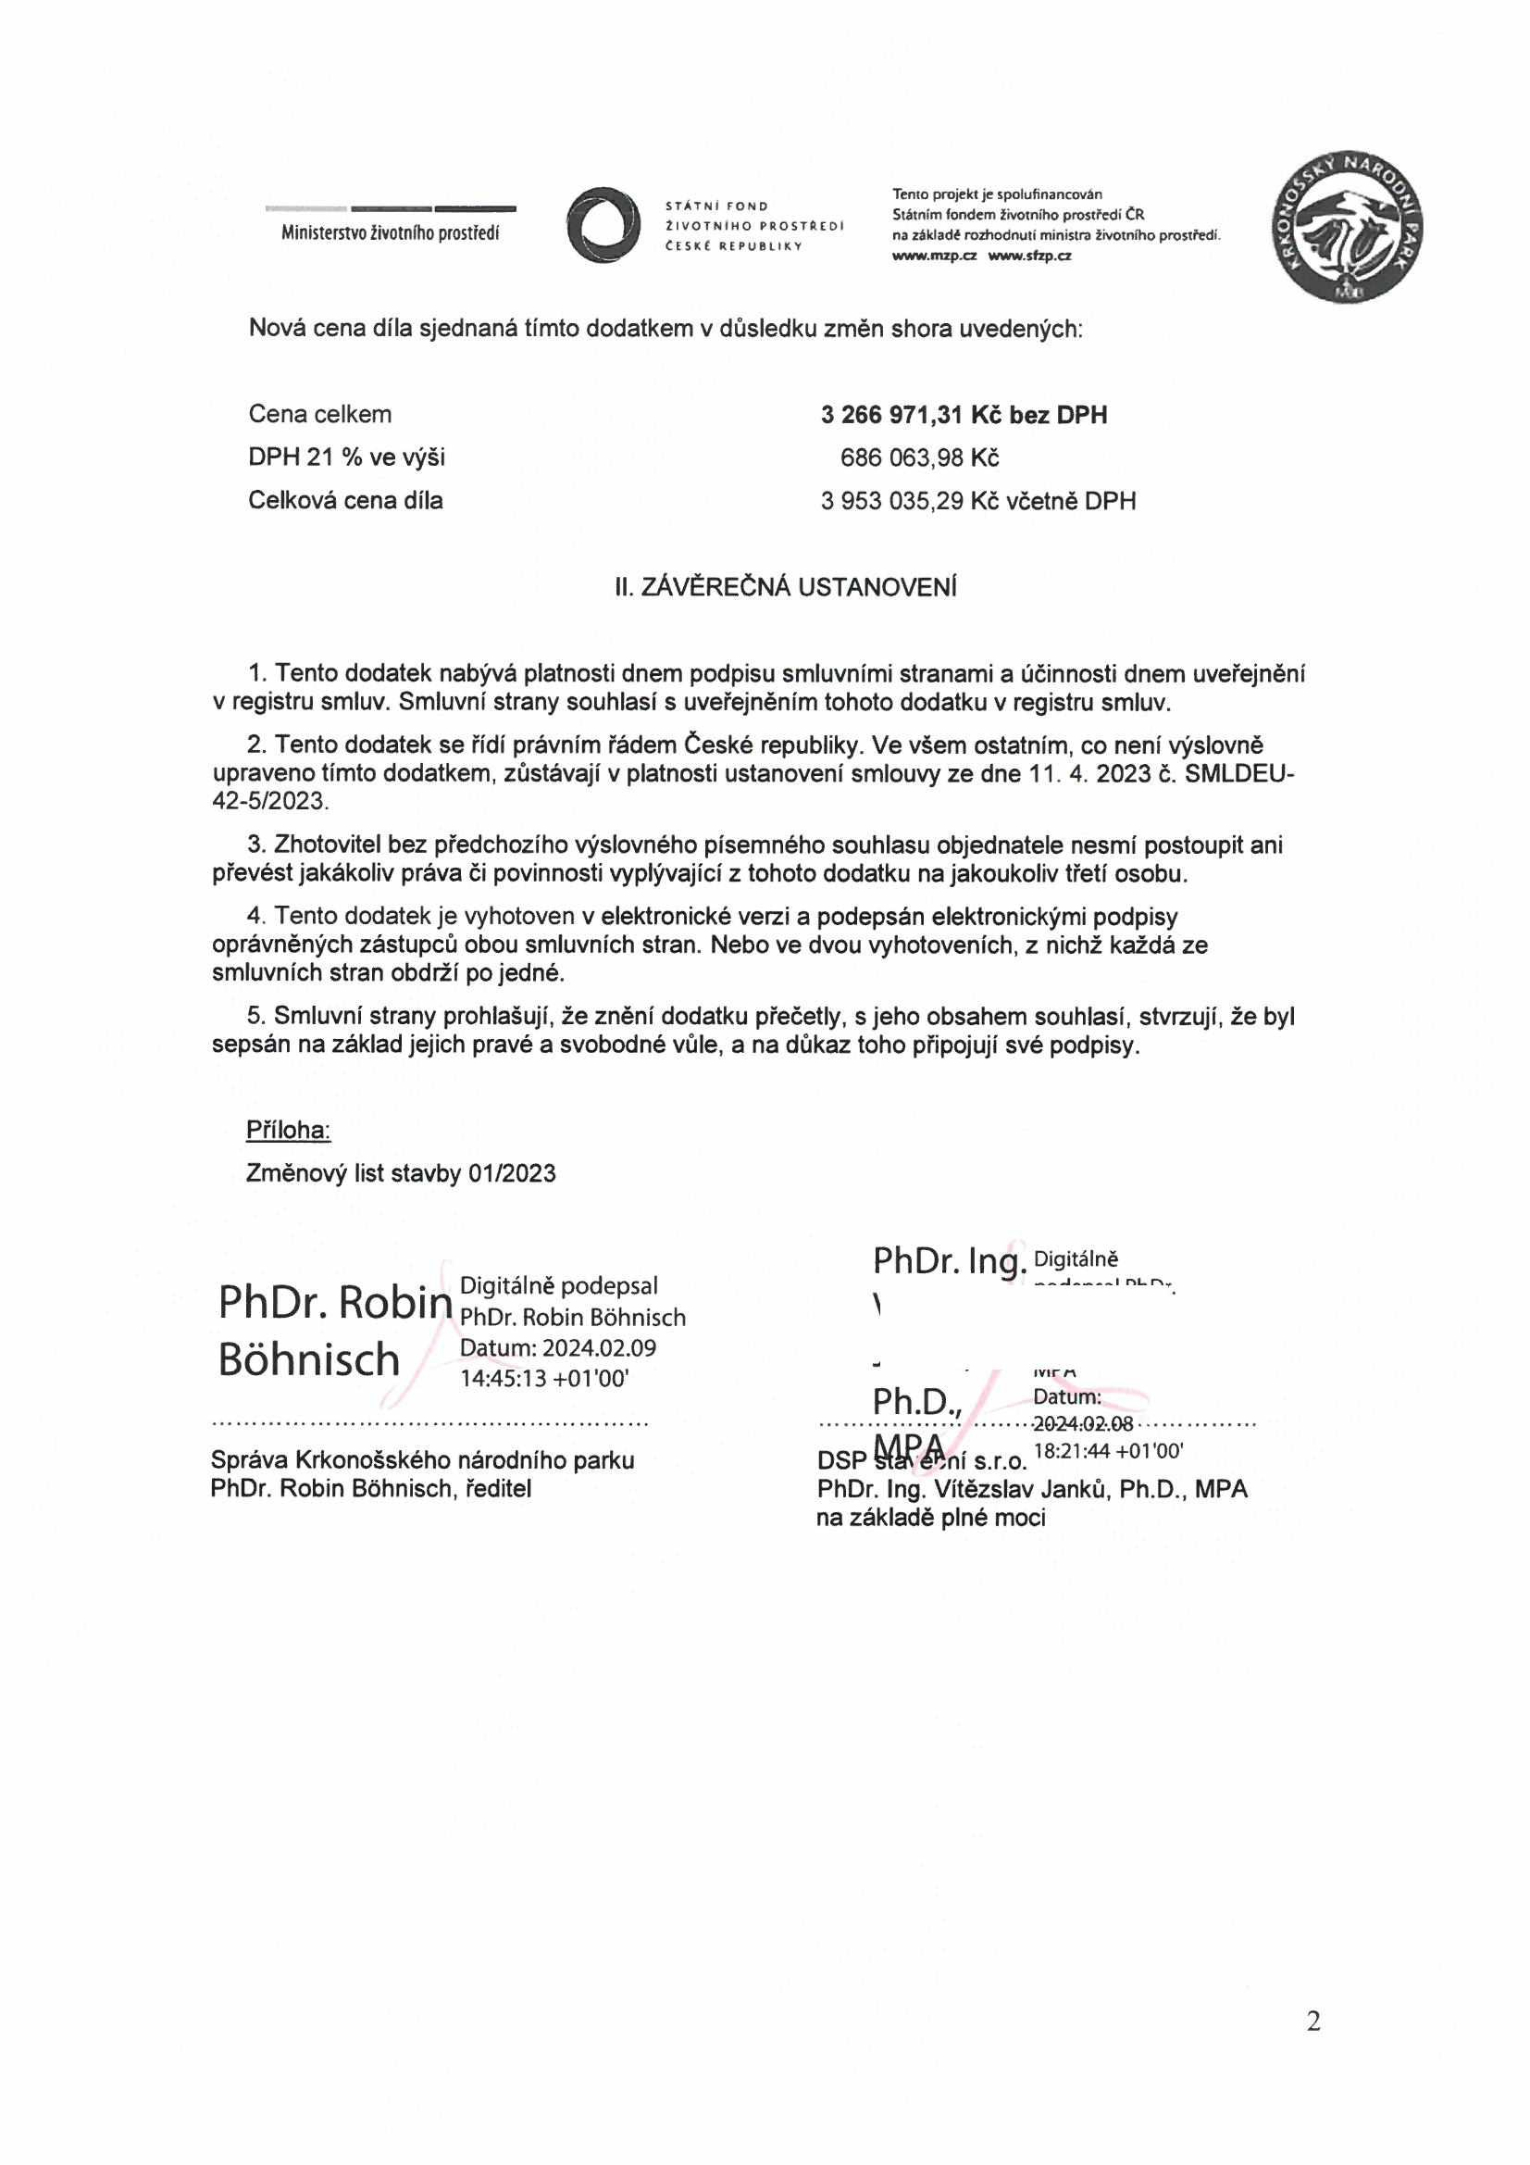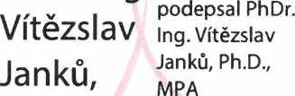

**ZMĚNOVÝ LIST STAVBY**

**Název projektu:** Návštěvnické centrum KRNAP zpevněné plochy

**Stavba:**

**Dodavatel:** DSP stavební s.r.o.

Pořadové číslo změnového listu: T

**Změna:** D - dokumentace **Datum vydáni ZL:**

**P - příprava**

R - realizace

Cisto **Vnttřní stavební úpravy**

(pod)objektu:

**záměna technologie opěrné stěny - opěrná stěna nebude realizována z monolitického betonu ale pomoci skládaných**

**Zdůvodněni změny:**

záměnou technologie při zachováni funkce opěrné stěny jako stabilizace svahu a nosnou konstrukci pro zákryt betonovu obálkou je možné vytvořit finanční úsporu realizace

Dopady: **do projektové dokumentace: ANO**

dojde k vytvořeni nového statického posudku pro posouzení stability konstrukce

**do časového plánu:**

do ceny: **zvýšeni** 415000

-637 598,59

**Změnový list celkem: Zdroj financovaní změny:**

**Navrhovatel změny - firma, jméno:** datum, podpis, razítko:

souhlasí x nesouhlasí souhlas PhDr, Ing.

Vítězslav i*,vittai*.

. , , UnUPhiM

Janku, *o,*m.*

Ph.D„MPA™o,x

**Věcná kontrola a cenová kontrola:** datum, podpis, raz souhlasí x nesouhlasí

**Vyjádřeni zhotovitele:** datum, podpis, razítko. PhDr. Ing.

souhlasí x nesouhlasí Vítězslav Janků, Ph.D., MPA

**Vyjádřeni objednatele •:** d

souhlasí x neseuhtasr

01 VRCHLABÍ

**Závěrečné stanovisko:** (vyjádření poskytovatele dotace) DIČ: CZ000884Í 44 -

Zména je v souladu s cíli projektu. Souhlasím,

